LAPORAN PRAKTIKUM ALGORITMA PEMROGRAMAN KE -6
Looping in Python


Disusun Oleh :
Noufal Aji Prasetyo
2340506059

JURUSAN TEKNOLOGI INORMASI
FAKULTAS TEKNIK
UNIVERSITAS TIDAR
2023

LAPORAN
SESUAI NAMA MATA KULIAH PRAKTIKUM


Diisi Mahsiswa Praktikan
Nama Praktikan | Noufal Aji Prasetyo
NPM | 2340506059
Rombel | 3
Judul Praktikum | Looping in Python
Tanggal Praktikum | 27 September 2023
Diisi Asisten Praktikum
Tanggal Pengumpulan
Catatan

PENGESAHAN |  | NILAI
Diperiksa oleh : | Disahkan oleh :
Asisten Praktikum | Dosen Pengampu
(Ludfi Arfiani Dilya Qori) | (Imam Adi Nata S.Kom,M.Kom)

PROGRAM STUDI S1 TEKNOLOGI INFORMASI
FAKULTAS TEKNIK
UNIVERSITAS TIDAR
2023

- Tujuan Praktikum
Tujuan dari praktikum ini agar mahasiswa tau bagaimana caranya untuk input data dan menampilkan output setelah memasukan nilai input pada Bahasa Python
- Dasar Teori
Python adalah Bahasa pemrograman tingkat tinggi,dimana merupakan bahasa pemrograman interpreter yaitu bahasa yang menkoversi source code menjadi machine code secara langsung ketika program dijalankan.Python juga Bahasa skrip yang mudah dipelajarai. Sintaks dan pengetikan Python sangat dinamis dengan sifat interpretasinya menjadikannya Bahasa yang ideal untuk pengembangan aplikasi.Python tidak hanya untuk berkerja di area tertentu seperti web.Bahasa Python termasuk Bahasa multi guna karena dapat digunakan untuk web,enterprise,CAD 3D.

Prinsip Kerja Python diantara nya adalah
      - Mudah dipahami
Di Python untuk menulis kode sangat sederhana dan mudah dipahami.Disini sedikti sintaks yang membingungkan dan lebih berfokus pada logika pemrograman nya
      - Bahasa yang mudah dibaca
Di Python diterapkan dengan menggunakan idetitas spasi atau tab untuk mengatur bloke kode daripada menggunkana kurung kurawal
      - Bahasa yang Ekspresif (Expressive)
Python mendukung gaya penulisan kode yang ekspresif,yang berarti bisa mengukapkan konsep ide dengan sedikit kode
      - Bahasa Dinamis (Dynamic Typing)
Python adalah Bahasa pemrograman dengna tipe data dinamis.Tidak perlu mendlarasikan tipe data variable saat menginisialisasinya,dan tipe data variable dapat berubah selama eksekusi program
      - Bahasa dengan Libarry yang kaya
Python memiliki ekosistem library yang luas dan kuat yang mencakup berbagi bidang seperti ilmu data,pengembangan web,pengolahan gambar.Ini memungkinkan pengmbangan untuk nemanfaatkan solusi yang telah ada untuk masalah tertentu

      - Bahasa yang mendukung Multiparadigma
Python mendukung berapa paradigma pemrograman,termasuk berorintasi objek,pemrograman fungsional, dan pemrograman imperative.Ini memungkinkan fleksibelitas dalam pengembangan aplikasi

Python dikenal karena serba guna hampir bisa diterapkan disetiap domain pengembangan perengkat lunak.Python adalah Bahasa pemrograman dengan pertembuhan yang sangat cepat. Struktur kode program dalam bahsa Python adalah aturan atau konvensi yang mengatur bagaimana harus menulis kode Python agar dapat dijalankan dengan benar.
Identitas python menggunakan spasi dan tab untuk menentukan blok code.Komentar digunakan untuk memberikan penjelasan atau dokumentasi dengan karakter #.Variable untuk menyimpan data dalam Python. Pernytaan adalaha instruksi yang dapat melakukan tugas tertentu sepertipenytaan if,while,for,dan lainnya.Ekspresif adalah kombinasi dari nilai,operator dan variable yang menghasilkan nilai. Fungsi adalah bloke kode yang dapat dipanggil dengan nama dan mungkin memiliki parameter.Modul adalah file yang berisi variable ,fungsi,dan pernytaan lainnya.Kita dapat menginpor modul ke dalam program untuk menggunakan kode yang didalamnya

- Metode Praktikum
- Alat dan Bahan
Alat yang digunakan pada saat praktikum pemrograman adalah PC (Personal Computer),dan Laptop.
Dan Bahan nya adalah Software Anaconda atau pun Visual Studio Code(VSCode) dan Github jika ingin menyimpan hasil codiangan di Github
- Langkah Kerja

Weekly Exercise 1
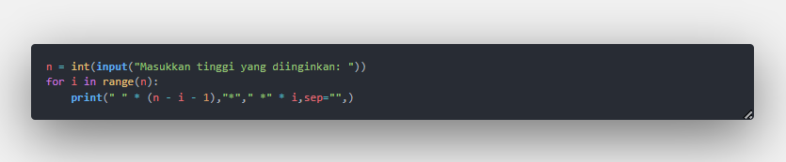
- Pada baris pertama user diminta untuk memasukan tinggi yang di inginkan
- Pada perulangan for I in range (n) maka perulangan akan berjalan sebanyak n kali
- Pada baris print digunakan untuk mencetak baris segitiga
- Pada baris print terdapat kode “ “*(n-i-1) ini digunakan untuk mencetak spasi kosong sebelum bintang pertama
- Pada kode “*” mencetak bintang pada setiap baris
- Pada kode “ *” * i mencetak bintang berikutnya di setiap baris
- Pada kode sep=”” digunkaan untuk memsiah antara elemen yang dicetak

Weekly Exercise 2
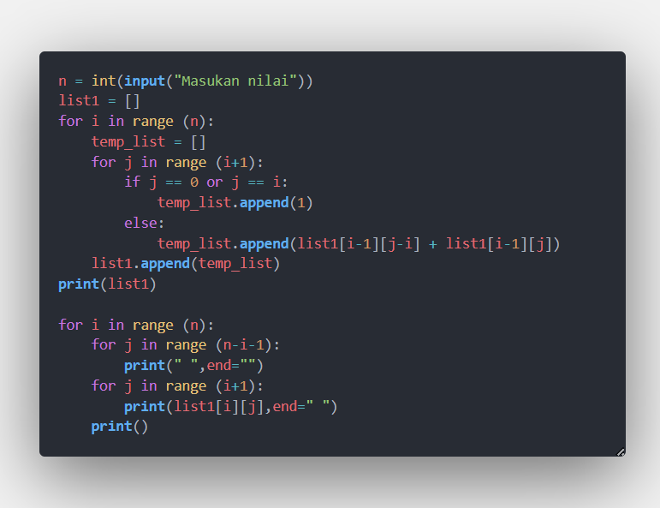
- Pada baris pertama yaitu n untuk memasukan nilai yang ingin di masukan user
- Pada baris list digunakan untuk menyimpan semua baris
- Pada loop pertama akan berjalan dari 0 sampai n -1
- Pada looping pertama ada temp_list itu adalaha list sementara untuk menyimpan nilai yang dihasilkan
- Pada looping selanjutnya jika j =0 atau j = i tambahkan 1 di tempt_list
- Jika tidak tambahkan nilai dari list1 + list1 dan tambahkan ke list1
- Dan print list1
- Pada looping selanjutnya jika i didalam jangkuan n digunakana untuk mengatur jumlah segitiga yang diinginkan
- Pada looping didalam looping tersebut bahwa dijelaskan untuk looping yang ada di dalam looping yang pertama digunakan untuk mencetak spasi kosong di awal agar berada dalam segitiga tersebut
- Untuk looping selanjutnya digunakan untuk mencetak angka pada baris.
- Pastikan print berada sejajar dengan inden looping yang didalam agar tidak terjadi kesalahan karena jika inden print di ratakan dengan looping yang terluar akan menyebabkan salah hitung dan segitiga tidak akan muncul

Weekly Exercise 3
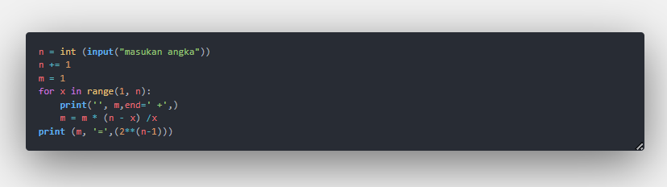
- User input bilang bulat,ini akan menjadi angka yang akan digunakan dalam perhitungan
- n += 1 kode ini menambahkan 1 ke angka yang user masukan
- m = 1 kode untuk menyimpan hasil perhitungan dan 1 sebagai nilai awal,jika tidak demikian akann dimulai dari 0
- Perulangan for x in range (1,n) untuk mengatur rentang bilang bulat yang akan deklarasikan, untuk angka 1 yang dimaksud disini adalah loop akan dimulai dari ,sedangkan n artinya loop akan berjalan sebelum sampai ke n,n yang dimaksud adalah nilai input yang dimasukan user
- Pada baris print bagian awal adalah spasi kosong untuk memberikan ruang sebelum print m
- Untuk m var dari perhitungan sebelumnnya dalam loop
- Untuk end = + bahwa setelah kita menambahkan karakter spasi dan +
- Untuk baris m = m*(n-x)/x untuk menghitung nilai m yang baru dengan berurutan berdasarkan nilai n dan x yang berubah setiap looping
- Untuk baris terakhir m disana adalah nilai hasil akhir,untuk”=” menunjukan nilai m sama dengan nilai 2**(n-1)
- 2**(n-1) maksudnya memangkatkan 2 dengan n-1
- Kenapa kok 2 pangkat n-1 karena konsep segitiga pascal adalah 2 pangkat berapa yang dimasukan nilai nya

- Hasil dan Analisis
Weekly Exercise 1
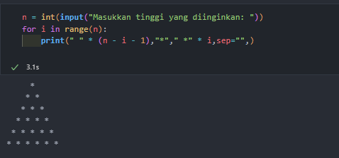
- Gambar di atas jika saya input nilai 6
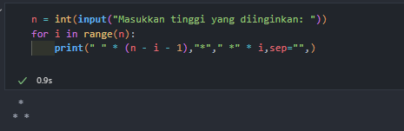
- Gambar di atas jika saya input nilai 2
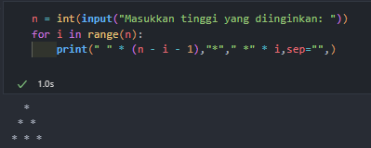
- Gambar diatas jika saya input nilai 3

Weekly Exercie 2
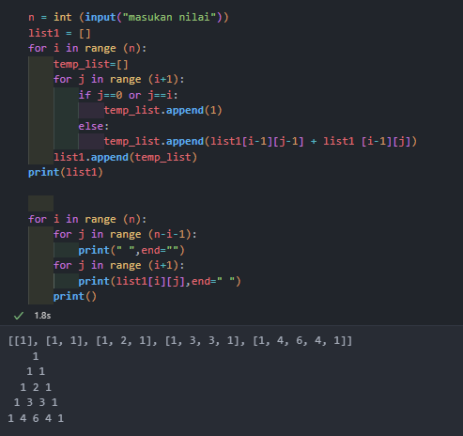
- Gambar diatas jika saya input nilai 5
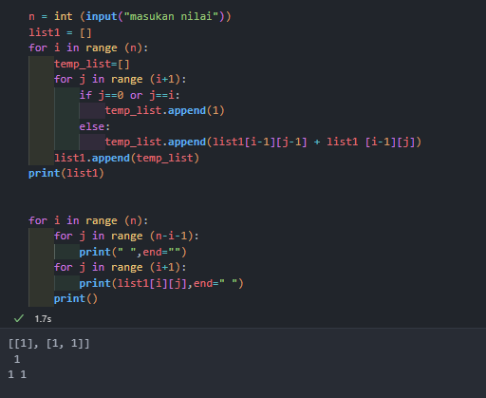
- Gambar diatas jika saya input nilai 2
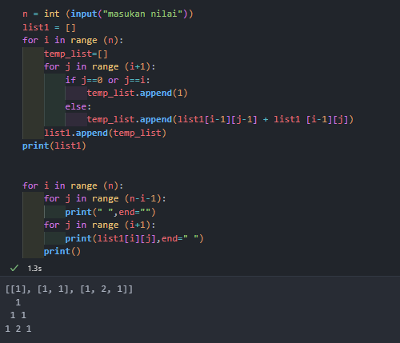
- Gambar diatas jika saya input nilai 3
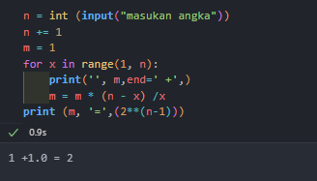
- Gambar diatas jika saya input nilai 1
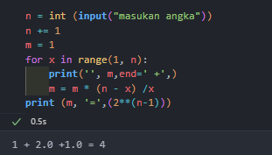
- Gambar di atas jika saya inout nilai 2

- Kesimpulan
Kesimpulan dari praktikum diatas adalah membantu untuk mengasah ketrampilan penggunaan looping dan rumus matematika.Walaupun saya masih belum paham betul saya akan berusaha untuk memahi nya lagi

- Referensi
- https://books.google.co.id/books?hl=id&lr=&id=NDUQEAAAQBAJ&oi=fnd&pg=PR1&dq=dasar+teori+python&ots=I8x5BnQsBU&sig=7G5ypP3twIXUREptNAd5WLoIYrE&redir_esc=y#v=onepage&q=dasar%20teori%20python&f=false
- https://repository.penerbiteureka.com/id/publications/560015/fundamental-bahasa-pemrograman-python
- https://journal.unmaha.ac.id/index.php/jtim/article/view/6/6

